Инструкция к оформлению сублицензионного договора между АУ УР «РЦИ» и образовательными организациями о лицензиях Microsoft.

Образовательной организации (школа/СПО) необходимо заполнить форму, распечатать в двух экземплярах сформированный сублицензионный договор, подписать руководителем организации, поставить печать организации и привезти в АУ УР «РЦИ» 2 экземпляра. Пожалуйста, прикрепите к договору контактные данные ответственного лица. После завершения оформления в РЦИ с Вами свяжутся для передачи 1 экземпляра договора и перечня лицензионных ключей.

- Пройдите по ссылке https://hbc.ciur.ru/
- Перед вами появится форма для заполнения данных. Все поля обязательны для заполнения!
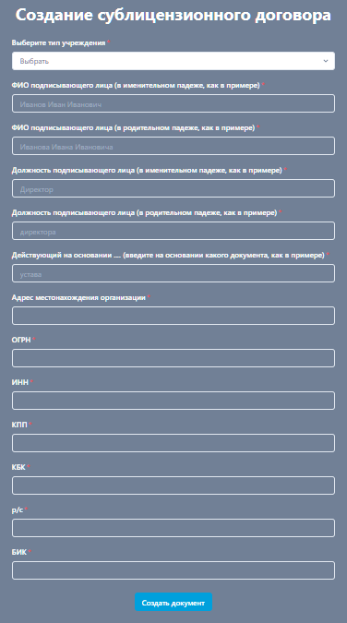
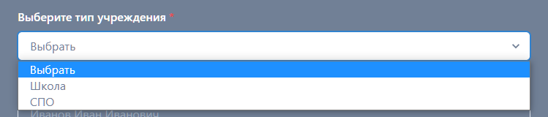
- Выберите тип учреждения

- Выберите район и организацию
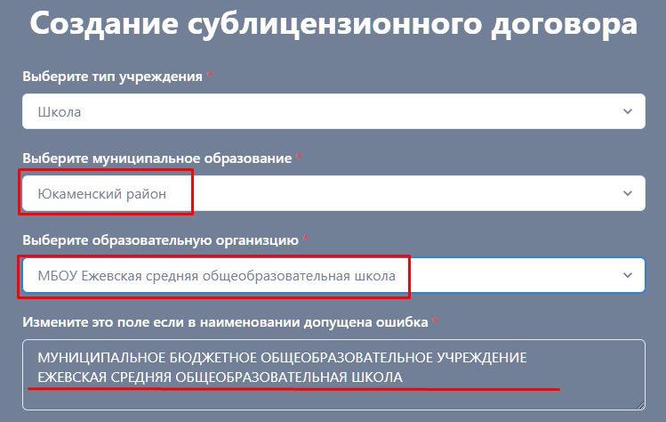
Если в название допущена ошибка Вы можете ее исправить, в появившемся ниже поле.

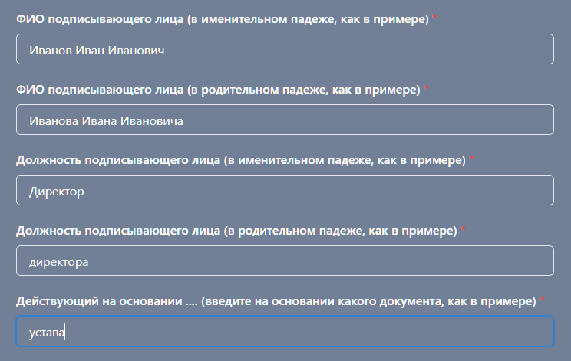
- Поля ФИО, должность, устав заполняются как в примере.
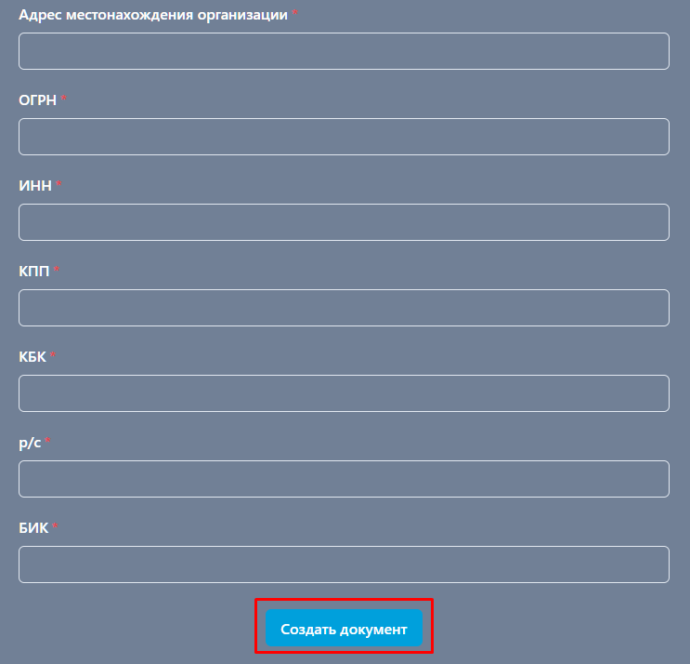
- Заполните реквизиты организации (для формирования блока «Реквизиты» в договоре) и нажмите кнопку «Создать документ»
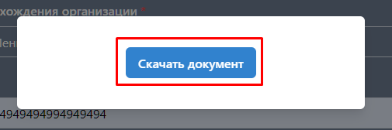
- Поверх поля регистрации появится новое окно. Нажмите на кнопку «Скачать документ»

Документ будет сгенерирован в формате pdf.
Сублицензионный договор успешно сформирован!
Теперь вам необходимо распечатать его в двух экземплярах, подписать, поставить печать организации и привезти в АУ УР «РЦИ».

